Using ER Assistant

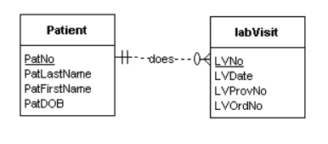

Using Visual Paradigm

